Birželio 1 dieną įvyko visuotinė atvirų durų diena tėvelių darbovietėse „Šok į tėvų klumpes“.
Kudirkos Naumiesčio Vinco Kudirkos gimnazijos mokiniai dalyvavo šioje iniciatyvoje ,,Šok į tėvų klumpes“. Tai visuotinė atvirų durų diena tėvų darbovietėse. Šios iniciatyvos tikslas – suteikti progą mokiniams artimiau susipažinti su tėvų, senelių ir kitų artimųjų profesijomis. Įmonės, įstaigos ir organizacijos raginamos priimti mokinius ir parodyti jiems netolimos karjeros perspektyvas. Ši visuotinė atvirų durų diena – dar viena proga tėvams įsitraukti į ugdymo procesą, turiningai praleisti laiką kartu su savo vaikais. Tikimasi, kad tapusi tradicija ši diena stiprins glaudesnį gimnazijos, tėvų ir socialinių partnerių bendradarbiavimą. Gyvas realios darbo aplinkos patyrimas arba kitaip – profesinis veiklinimas – vaidina labai svarbų vaidmenį mokiniams renkantis profesiją ar būsimą karjeros sritį ir yra naudingas visoms procese dalyvaujančioms pusėms.
Akimirkos iš šios dienos
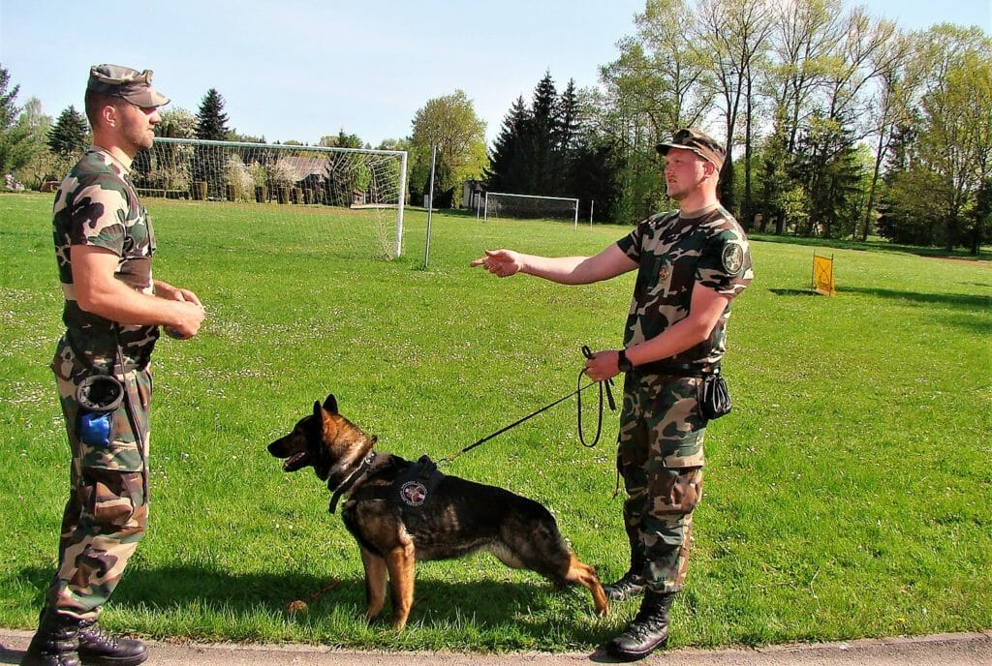
Užkardos vadas Dainius Stepšys pasakojo apie LR vidinių ir išorinių sienų apsaugą, pasienio tarnybų organizacinę struktūrą, pasieniečio darbo vietą, funkcijas ir darbo priemones, informavo, kur galima įsigyti pasieniečio profesiją, kokie reikalavimai keliami stojant ir kokios įsidarbinimo galimybės.
Kinologai Karolis ir Liudas pristatė tarnybinių šunų veisles. Mokiniai sužinojo apie tarnybinių šunų dresavimą, priežiūrą, maitinimą ir jų panaudojimą tarnyboje. Pasieniečiai papasakojo kaip tampama pasieniečiu kinologu, kiek jėgų ir bei asmeninio laiko kinologai paaukoja dresuodami tarnybinius šunis nuo pat jų mažų dienų.
Kinologai su moksleiviais pasidalino įspūdžiais iš kinologijos varžybų, papasakojo apie mokymus kituose tarnybos padaliniuose, kur keturkojai pagalbininkai mokosi pėdsekystės, narkotikų, žmogaus ir daiktų paieškos, kitų būtinų kasdieninėje tarnyboje dalykų.
Praktinėje užsiėmimo dalyje kinologai moksleiviams parodė, kaip jų keturkojai vykdo komandas, ieško pamesto daikto ar pasislėpusio žmogaus. Kiekvienas norintysis galėjo pabandyti duoti tarnybiniam šuniui komandas, pažaisti su juo ar tiesiog paglostyti.
Apie mediko profesiją pasakojo sveikatos priežiūros specialistė B. Petrauskienė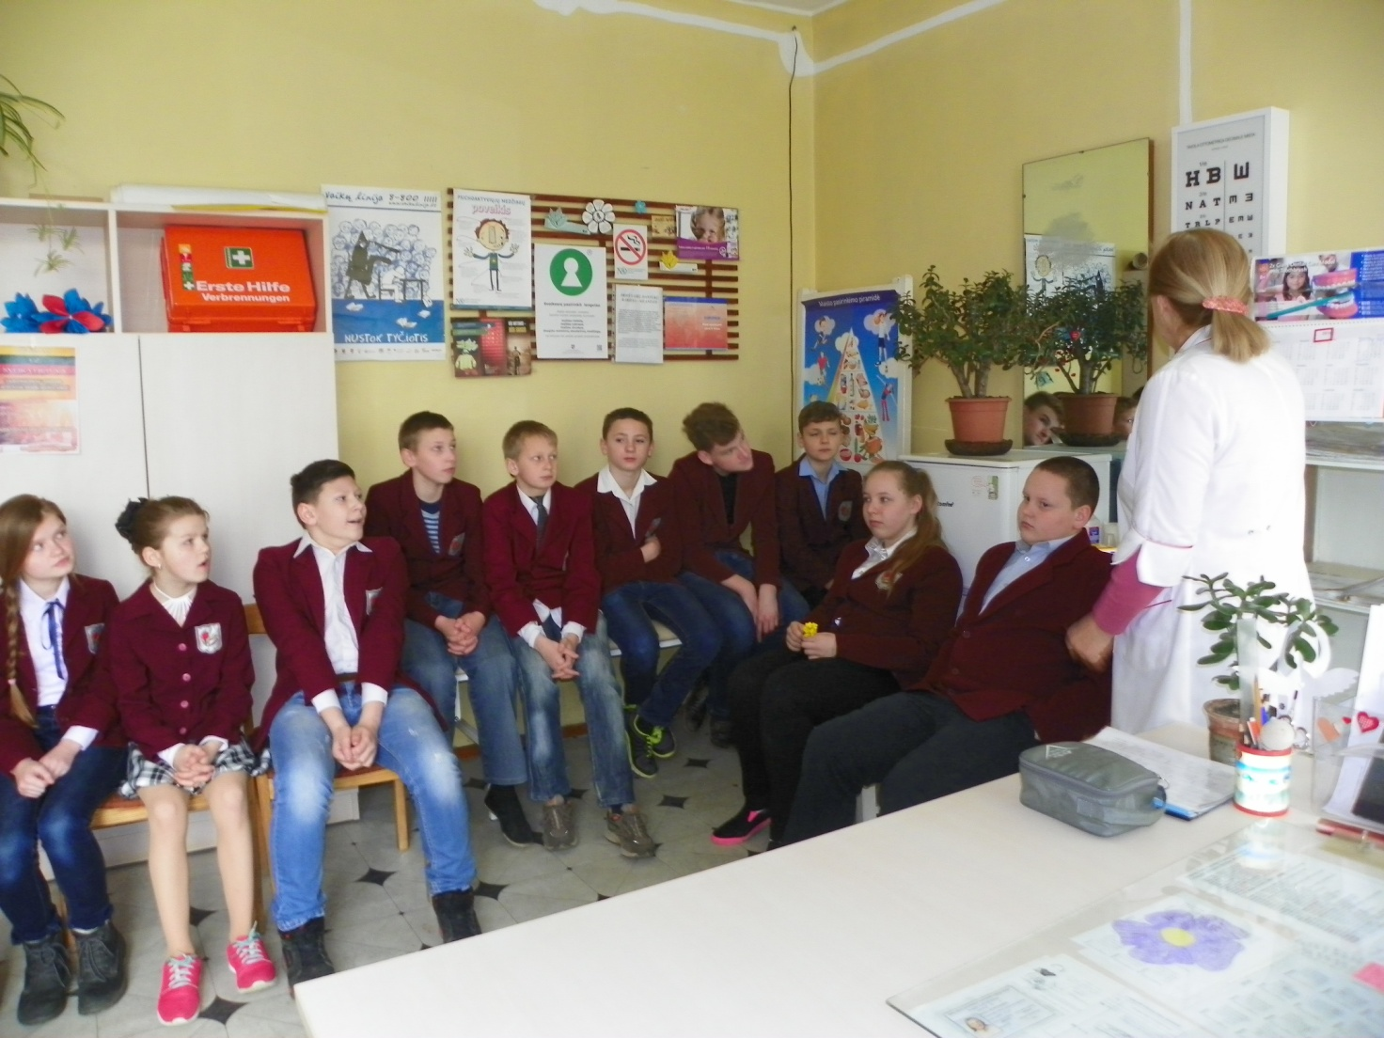

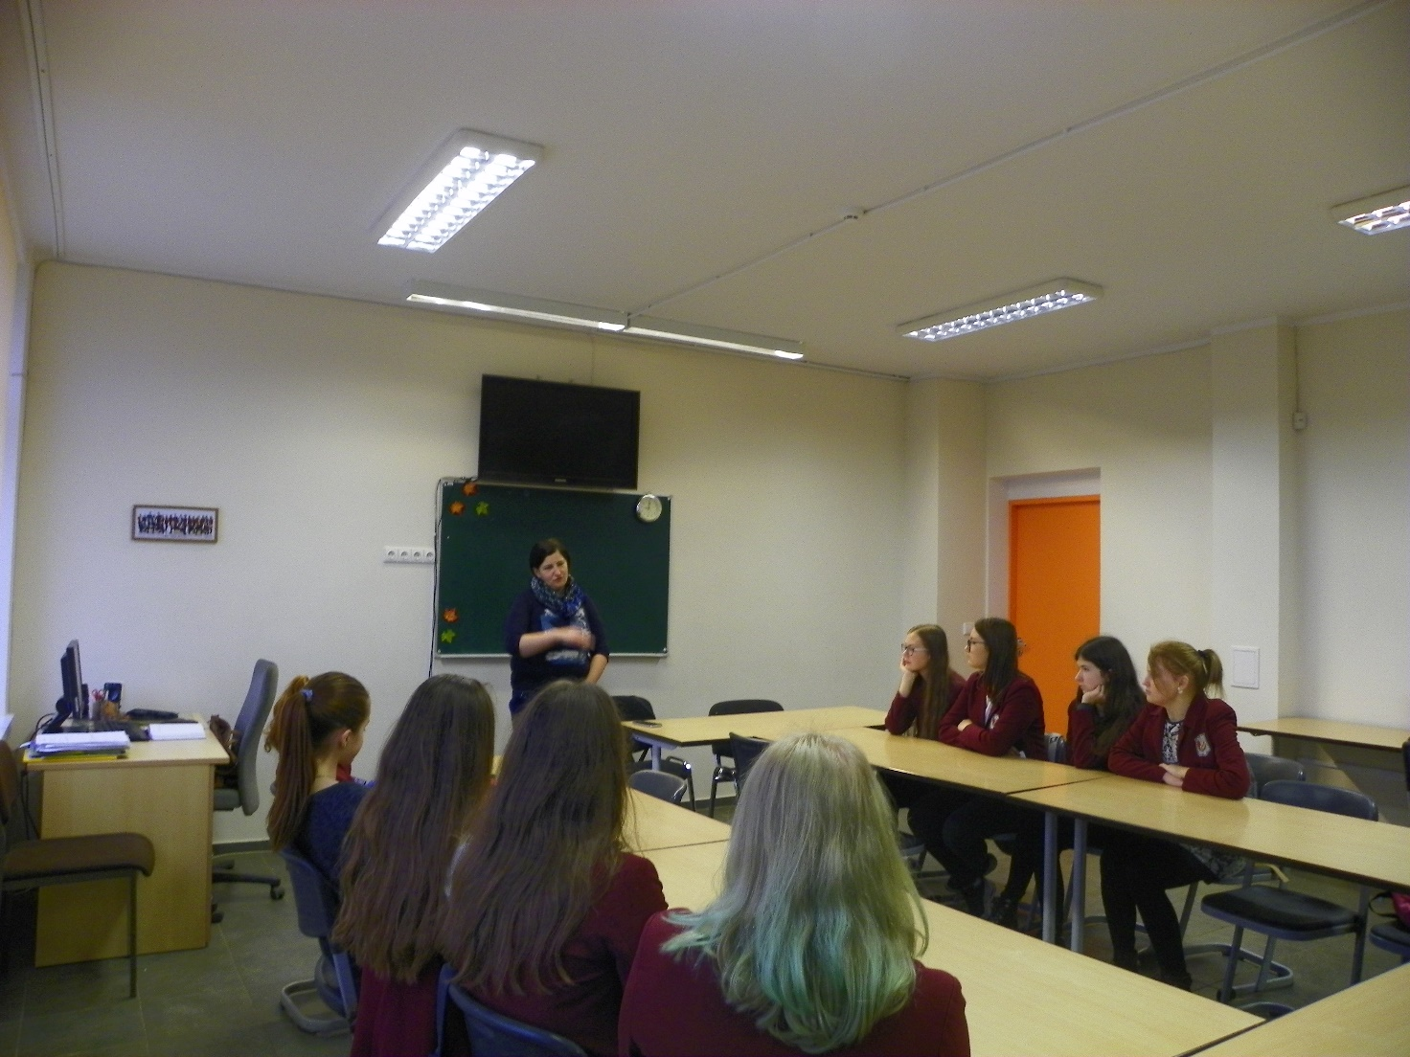
Pirmos gimnazinės klasės mokiniai ir būrelio lyderystės ABCsusitiko su seniūnijos darbuotoja R. Dumbliauske , kuri supažindino su socialinės darbuotojos darbu.

